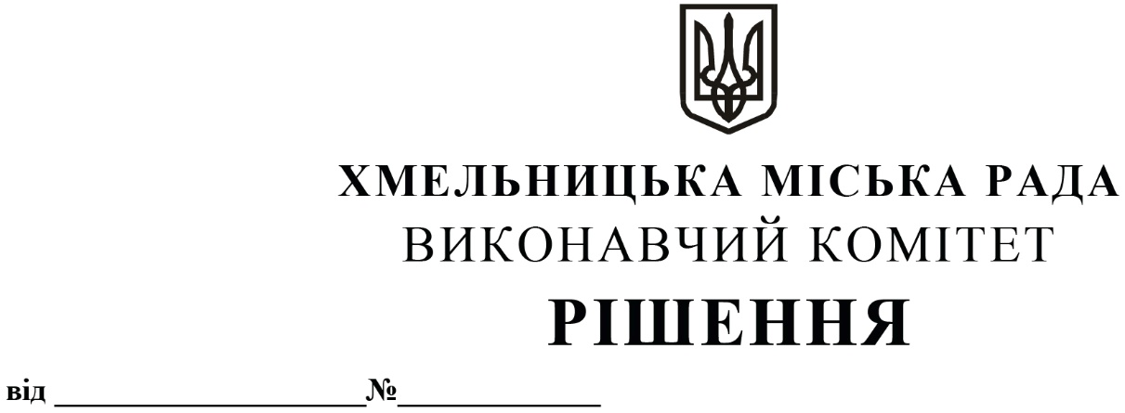

11.09.2025 1263

Про внесення на розгляд сесії міської ради пропозиції про внесення змін до Програми грантової підтримки інноваційних проєктів для підвищення обороноздатності України на 2024-2025 роки та Положення про надання грантової підтримки інноваційних проєктів для підвищення обороноздатності України, затвердженої рішенням міської ради від 13.03.2024 №11, із змінами

Розглянувши клопотання управління економіки міської ради, з метою безперебійної роботи по створенню інноваційних проектів для підвищення обороноздатності суб’єктами підприємництва Хмельницької міської територіальної громади під час дії воєнного стану, керуючись Законом України «Про місцеве самоврядування в Україні», Законом України «Про розвиток та державну підтримку малого і середнього підприємництва в Україні», Державною стратегією регіонального розвитку на 2021-2027 роки, виконавчий комітет міської ради

ВИРІШИВ:

1. Внести на розгляд сесії міської ради пропозицію про внесення змін до Програми грантової підтримки інноваційних проєктів для підвищення обороноздатності України на 2024-2025 роки та Положення про надання грантової підтримки інноваційних проєктів для підвищення обороноздатності України, затвердженої рішенням міської ради від 13.03.2024 №11 (зі змінами: рішення [сесії міської ради від 16.08.2024 р. №](https://khm.gov.ua/uk/content/pro-vnesennya-zmin-do-programy-rozvytku-pidpryyemnyctva-hmelnyckoyi-miskoyi-terytorialnoyi-0)11), а саме:

1.1. У розділі «Заходи щодо виконання Програми» таблицю «Співвідношення пріоритетних завдань та заходів Програми (тис. грн.)» викласти у такій редакції:

|  |  |  |  |
| --- | --- | --- | --- |
| Пріоритетні завдання | Заходи | 2024 | 2025 |
| 1. Стимулювання створення інноваційних проєктів обороноздатності. | 1.1. Грантова підтримка розробок або вдосконалення програмного забезпечення для засобів протидії (оборони). | 1500,0 | 1500,0 |
| 1.2. Грантове фінансування розробок та виготовлення спорядження, засобів індивідуального захисту та інших предметів речового майна військовослужбовців, а також засобів спеціального обладнання для оборони, яких потребують військові підрозділи. | 1500,0 | 1500,0 |
| 1.3. Грантова підтримка розробок та виготовлення електронних компонентів, електронних приладів та інших механізмів для засобів протидії (оборони). | 8000,0 | 10000,0 |

1.2. У розділі «Заходи щодо виконання завдань Програми» (назва заходу 1.3. Грантова підтримка розробок та виготовлення електронних компонентів, електронних приладів та інших механізмів для засобів протидії (оборони) пункт «Обсяги фінансування за рахунок коштів бюджету Хмельницької міської територіальної громади, тис. грн» викласти у такій редакції:

|  |  |  |
| --- | --- | --- |
| Обсяги фінансування за рахунок коштів бюджету Хмельницької міської територіальної громади, тис. грн | 2024 | 2025 |
| 8000,0 | 10000,0 |

1.3. У розділі «Фінансове забезпечення Програми» таблицю «Обсяги фінансування за роками» викласти у такій редакції:

|  |  |  |
| --- | --- | --- |
| Обсяги фінансування за рахунок коштів  бюджету Хмельницької міської територіальної громади, тис. грн | 2024 | 2025 |
| 11000,0 | 13000,0 |

2. Контроль за виконанням рішення покласти на заступника міського голови М. Ваврищука.

Міський голова Олександр СИМЧИШИН